Изготовление модели метательного планера «Мечта»
Для изготовления модели нам потребуются
Материалы:
- потолочная плитка без рельефа толщиной 3-4 мм;
- рейка сечением 4х4 мм длиной 280 мм (оконный штапик , дранка);
- клей ПВА (категорически не рекомендуется применять другой)
Инструменты:
- нож канцелярский;
- ручка гелевая;
- линейка;
- наждачная бумага;
- иголки 5-7 штук;
- пластилин для груза.
Прежде всего, мы должны приготовить шаблоны: крыло, стабилизатор (половина), пилон и киль. Для этого увеличиваем чертеж до реальных размеров и вырезаем шаблоны (Приложение 1)
.
- прежде всего, вы по шаблону на потолочной плитке должны обвести контуры будущих деталей планера.  - Будьте внимательны при обводке крыла и стабилизатора: необходимо предусмотреть место для второй половины крыла и стабилизатора.  - Обводить лучше гелевой ручкой, чтобы не раскрошить плитку | 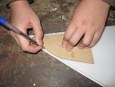
- Чтобы крылья были симметричными, нужно разместить шаблон так, чтобы край шаблона и средина плоскости крыльев совпали..  - Постарайтесь не сместить шаблон, когда обводите контур крыла. | 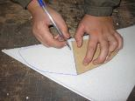
- Четко прочертите середину крыла прямой линией  - При обводе старайтесь не нажимать сильно, чтобы не повредить структуру потолочной плитки. | 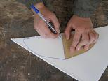
- Теперь возьмите канцелярский нож. Ножницами пользоваться не рекомендуется, заминаются и разрушаются края.  - Для того, чтобы линия разреза была ровнее, можно положить металлическую линейку и разрезать прямо по линии. | 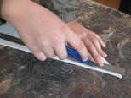
- Когда вырезается закругление, можно использовать лекало. В случае отсутствия лекала, потренируйтесь на кусочках потолочной плитки в проведении ровной линии  - Внимательно смотрите, чтобы по линии ножа не попала другая рука. | 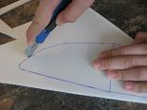
- Для удобства можно переложить потолочную плитку и продолжить вырезание деталей.  - Внимательно посмотрите на линию разреза и прорежьте «не пропилы», иначе при вынимании детали может произойти разрушение. | 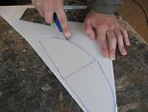
- Аккуратно отделите деталь от основы. Не торопитесь, делайте аккуратно.  - При обнаружении неразрезанного контура, проведите по нему канцелярским ножом. | 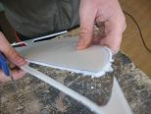
- Посмотрите полученную деталь, нет ли трещин, сколов.  - Аналогично изготовьте другие детали: стабилизатор, киль, пилон. | 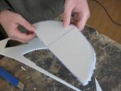
- Вот детали нашего будущего планера.  - Пока края деталей неровные. Необходимо обработать их наждачной бумагой.  - Для удобства работы и получения равномерного слоя желательно наклеить наждачную бумагу на брусок. | 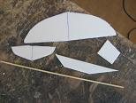
21. Положите деталь крыла, чтобы оно выходило за край рабочего стола буквально на миллиметр.  22. Прижмите рукой деталь, чтобы она не двигалась, когда вы будете скруглять и зачищать края крыла.  23. Делайте это аккуратно, скругление улучшает летные характеристики | 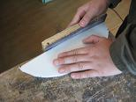
24. Лопасть крыла должна быть более тонкой, поэтому необходимо ее равномерно шлифовать, пока она не станет равной 3 мм.  25. Помните, что крыло в профиль имеет вид не прямоугольника, а вытянутого треугольника, то есть к заднему краю лопасти становиться тоньше, сходить «на нет» для улучшения обтекаемости | 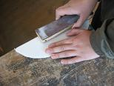
25. Возьмите пилон, он тоже уже зачищен наждачной бумагой и намажьте нижнюю кромку клеем ПВА.  26. В соответствии с инструкцией на тюбике с клеем, покройте и место на рейке для приклеивания пилона.  27. Аналогично поступите с килем. Помните, что используем только клей ПВА | 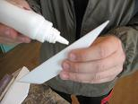
28. Прижмите пилон и киль к рейке по разметке  29. Положите фюзеляж – рейку с пилоном и килем на бок и прижмите грузами, чтобы они хорошо приклеились и не отошли | 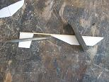
30. Положите крыло на рабочий стол  31. По линии центра необходимо сделать неглубокий 0,5 мм пропил гранью трехгранного напильника  32. СОВЕТ: потренируйтесь делать пропил на кусочках , оставшихся после вырезки деталей. | 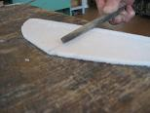
33. Пропил можно также сделать пилочкой. Делайте его осторожно  34. Пропил необходим для того, чтобы поднять крылья под углом. Это называется «угол V» | 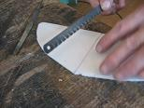
35. Для получения угла V необходимо положить линейку по центральной линии, прижать ее одной рукой и другой рукой поднимать внешний край вверх, прожимая середину крыла  36 СОВЕТ: потренируйтесь на обрезках  37. Помните, что расстояние между горизонтальной плоскостью и внешней гранью крыла 15 мм. | 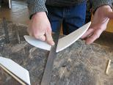
38 Промажьте строну пропила клеем – чтобы избежать разлома крыла.  39. Если разлом произошел промажьте сильнее, это крыло еще можно использовать  40. Зачистите наждаком внешнюю грань сгиба – место склейки крыла и пилона | 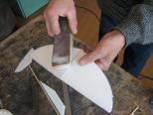
41. Прижмите крыло к пилону намазанными клеем гранями, воткните булавки для закрепления детали до высыхания  42. Приклейте стабилизатор к рейке с нижней стороны рейки | 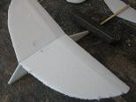
43. Прижмите грузом и оставьте до полного высыхания.  44. После высыхания иголки нужно убрать. | 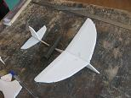

Для балансировки модели и нужного положения центра тяжести носовую часть необходимо загрузить пластилином. Добившись равновесия модели на середине крыла, приступаем к запуску.
Запускают модель опустив нос модели вниз плавным толчком, если модель начинает резко взмывать вверх, а потом падать носом ( кабрирование), это устраняют добавкой груза.
Если модель опускает нос (пикирует) груз необходимо убрать.
ПОМНИТЕ: эту операцию по регулировке необходимо производить тщательно, небольшими порциями груза.
Запускать модель желательно на улице в безветренную погоду или в спортзале, так как хорошо отрегулированная модель пролетает 10-15 метров.
Метание модели.
Метают модель, наклонив крыло влево или вправо, создав вираж на взлете под углом 10-15 градусов вверх.
Модель должна плавно набрать высоту и перейти в движение планирования.
Модель можно раскрасить маркерами или фломастерами. Нельзя использовать краски (разъедает и утяжеляет конструкцию).
Метательный планер «Мечта» готов!
Приложение 1
